進捗報告

亀田ゼミ

M1　中田 雄大

* 研究の背景・目的

　日常生活において画像がどう扱われているかを考えた場合，「送る」や「受け取る」，「保存する」などの様々な場面が挙げられる．無加工の画像は多くの情報を持つため，目的に応じて必要のない情報を削減することで，画像を効率的に伝送・保存する技術のことを画像符号化という．画像符号化の標準方式である離散コサイン変換（DCT）は，「人の視覚は細かい輝度の変化に気が付きにくい」という特性に基づいた量子化法により情報を削減しているが，符号化レートが低くなると細かく輝度が変化する部分に視覚的妨害となる歪が発生するため，それらの部分の保存には向いていない．一方，独立成分分析（ICA）では，入力画像に固有な基底を用いることで，細かく輝度が変化する部分を少数の基底のみで保存できるため，それらの部分の保存に向いている．ICA基底は入力画像に固有であるため，ICA基底自身を記憶するための情報を別に必要としている．画像中の小領域毎に最適なICA基底は異なるため，画像全体で多くの種類のICA基底を用いることで画質は高くなるが，基底を保存するための情報が増えるため，DCT単独よりも符号化性能が悪くなる．そのため，画像全体で使用するICA基底の種類を絞り込み，それらの基底のみでDCTよりも効率的に保存できる小領域（ICA_Block）とDCTの方が効率的に保存できる小領域(DCT_Block)に分割することで，画像をDCT単独のものよりも効率的に保存するための手法を提案している．

* 前回の振り返り

　前回の進捗では，ICA基底を作成するための画像を加工することで，どんな変化が得られるのかについての調査を行った．

* 今回の進捗

　これまでの実験では，小領域を保存するために優先して使用する基底の順序を原画像との平均二乗誤差（MSE）に基づいて決定している．その評価指標を別のもので行ってみた場合，どのような結果が得られるのか気になったため，調査を行う．

**************** 進捗内容 *********************

1. SSIMを用いて優先順位を決定してみる

**********************************************

* 1. SSIMを用いて優先順位を決定してみる

小領域毎に形状は異なるため，その形状の保存に重要なICA基底の種類も異なる．また，高い画質を保って保存する場合，複数種類のICA基底を組み合わせるため，小領域毎にどの基底を優先的に使用して保存したほうが良いのかについての優先順位を求める必要がある．

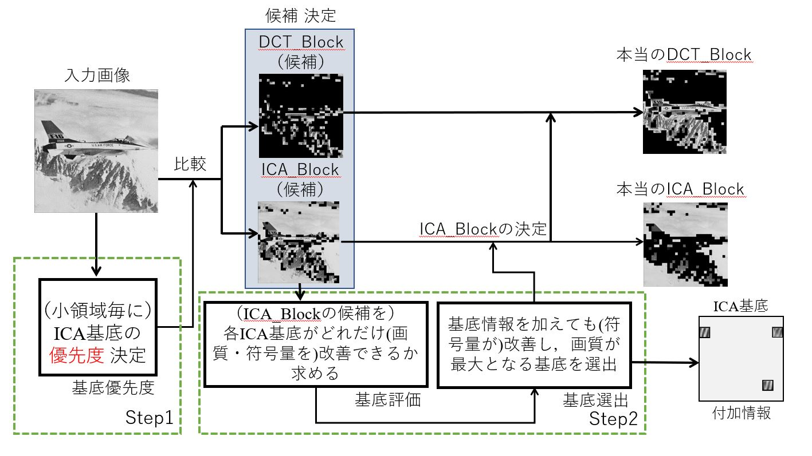

図1 システム構成

DCTとICAを併用した符号化方式のシステム構成を図1に示す．これまでのStep1では，ある基底の組み合わせのみで小領域を再構成したときの原画像とのMSEを用いて優先順位を求めていた．ICA基底の形状は人の神経細胞が捉えている最も簡単な特徴と類似していることから，MSEよりも人の視覚に近い評価指標を用いたほうが良いのではないかと考えた．

・MSE：

原画像との画素値の誤差に基づいて評価する．人間の知覚に対応していないため，主観評価の結果と大きく異なる場合がある．

・SSIM [3]：

　原画像との構造情報の劣化に基づいて評価する．周辺の画素との構造を考慮しているため，MSEよりも主観的な評価結果に近い．

「調査したいこと」

1-1. ICA_Blockの候補はどう変化する？（ICAが有効なブロックのこと）

1-2. 小領域の保存に最適なICA基底の数はどう変化する？

1-1~2の結果から，Step1に対してSSIMが有用なのかを明らかにする．

* 1-1. ICA_Blockの候補はどう変化する？

表1　 SSIMとMSEによるICA_Blockの候補

|  |  |  |
| --- | --- | --- |
| レート | SSIM | MSE |
| Q60 |  |  |
| Q30 |  |  |
| Q10 |  |  |

SSIMとMSEによる優先度を用いて選出されたICA_Blockの候補を表1に示す．ここで表1では，DCT_Blockを黒で，ICA_Blockを原画像で表示している．SSIMを用いたときのICA_Blockは，MSEを用いたときと比較して，小領域の数が大幅に異なることがわかる．しかし，SSIMはICA基底を使用せずにDCT単独よりも画質が高くなる小領域（0基底領域）を選出できないことが分かったため，MSEのICA_Blockから0基底領域を除いて，再度比較を行う．

表2　0基底領域を除いて比較

|  |  |  |  |  |
| --- | --- | --- | --- | --- |
| レート | SSIM | ICA_Block数 | MSE（0領域なし） | ICA_Block数 |
| Q60 |  | 474 |  | 412 |
| Q30 |  | 386 |  | 359 |
| Q10 |  | 286 |  | 275 |

表2の赤枠と緑枠を見るとMSEは平坦な形状の小領域が多く，SSIMは岩肌などの特徴的な形状の小領域が多いことが分かる．また，SSIMはMSEよりもICA_Block数が多いことがわかる．以上の結果から，SSIMはMSEよりも有用であると考えられる．

* 1-2. 最適基底数はどう変化する？

表3　ICA_Blockの最適基底数のヒストグラム

|  |  |  |  |  |
| --- | --- | --- | --- | --- |
| レート | SSIM | 最適基底数の平均 | MSE（0領域なし） | 最適気手数の平均 |
| Q60 |  | 6.96個 |  | 7.37個 |
| Q30 |  | 4.88個 |  | 4.87個 |
| Q10 |  | 2.17個 |  | 2.33個 |

　ICA_Blockの保存に最適な基底数のヒストグラムとそれらの平均値を表3に示す．ここでヒストグラムの横軸は最適基底数であり，縦軸はそれらの頻度である．表3を見ると，SSIMはMSEよりも頻度分布が左に寄っており，平均値も小さいため，有用であると考えられる．

表4　小領域の最適基底数を比較

|  |  |  |  |
| --- | --- | --- | --- |
| 領域画像（Q20） | 最適基底数  SSIM | 最適基底数  MSE | 最適基底数  DCT |
| SSIMの方が最適基底数が少ない小領域 | | | |
| 48 | 最適基底数  2 | 最適基底数  3 | 最適基底数  2 |
| 654 | 最適基底数  14 | 最適基底数  18 | 最適基底数  7 |
| 631 | 最適基底数  1 | 最適基底数  4 | 最適基底数  7 |
| MSEの方が最適基底数が少ない小領域 | | | |
| 94 | 最適基底数  8 | 最適基底数  6 | 最適基底数  5 |
| 639 | 最適基底数  11 | 最適基底数  0 | 最適基底数  1 |
| 620 | 最適基底数  1 | 最適基底数  0 | 最適基底数  1 |

　SSIMとMSEにより決定された優先順位を用いて小領域を保存したとき，DCTと同等の画質にするために必要な基底数を表4に示す．表4では，SSIM，MSE，DCTの結果を比較している．ただし，今回の調査は，SSIMとMSEの最適基底数の比較が中心であるため，DCTの結果との比較は参考程度に留めておく．表4を見ると，特徴的な形状の小領域はSSIMの方が最適基底数が少なく，平坦な形状の小領域はMSEの方が最適基底数が少ない傾向があることがわかる．639の小領域はSSIMの最適基底数が大幅に多くなっているが，ほんの一例であり，全体的にはSSIMとMSEの最適基底数は大体同じ印象であった．

表3と表4の結果より，SSIMはMSEよりも少ない基底数で小領域を保存することができ，小領域（654）のように最適基底数が多い小領域だけでなく，小領域（631）のようにDCTよりも最適基底数が少ない小領域でも最適基底数を減ることが確認できたため，MSEよりも湯用であると考えられる．

結論

・SSIMはMSEよりも局所特徴が得意なことや最適基底数が少ないことから，領域を減らして基底を作成する実験に対して，MSEよりも有用なのではないかと思われる．

・0領域に基底優先度は関係ないため，0領域が選出されていなくても問題はない．

・SSIMはMSEよりも多くのICA_Blockを選出できているため，MSEよりも良い優先度になっているのではないかと思われる．

* 今後

・SSIMのICA_Blockを用いて基底を作成

・画像サイズや基底サイズを変えて実験してみる

・基底作成からのアプローチを検討（調査中）

…など

* 参考文献

1. 杉山賢二，“動画像符号化技術の進歩-研究，標準化，そして普及-”，IEICE Fundamentals Review，Vol.14，No.3，pp.194-204，2021.
2. 兒玉萌絵，田中敏幸，“顕著性マップを用いた画質評価法”，パーソナルコンピュータ利用技術学会論文誌，Vol.14，No.1，pp.1-7，2020．
3. Zhou Wang，A.C.Bovik，H.R.Sheikh，E.P.Simoncelli，“Image quality assessment: from error visibility to structural similarity”，in IEEE Transaction. on Image Processing，Vol.13，No.4，pp.600-612，2004．